

|  |
| --- |
|  |
| F:\PC SPRINT 2 EVA\eva\4.Site\Index\img\logo2.png  MANUAL  EVA SOLUTIONS |
| Eva solutions  Manual para auxílio |



Manual de instalação

Índice

1. Introdução
   1. Sinalização de funcionamento
   2. Conexão Arduino
   3. Alimentação
   4. Quantidade de Arduino por m²
   5. Condições ambientais
   6. Potência máxima
2. Produto
   1. Vista superior
3. Instalação
   1. Conexões
   2. Orientações
   3. Montagem base
4. Operação
   1. Cadastramento de conta
   2. Cadastramento de usuário
   3. Cadastro de senha
   4. Cadastramento de dispositivo
   5. Configurações de setores
   6. Verificações
   7. Orientações de uso
   8. Monitoramento
5. Suporte
   1. Canais de suporte
6. **Introdução**
   1. **Sinalização de funcionamento**
      1. No equipamento há luzes discretas de indicação do funcionamento do

mesmo;

* 1. **Conexão Arduino**
     1. Assumimos que você está usando um Arduino Uno ou um Arduino Mega;
     2. Para fazer a conexão irá precisar utilizar um cabo USB padrão (conector A para o conector B) o tipo de cabo que iria utilizar para conectar uma impressora;
     3. Fazer o download do software do Arduino (<https://www.arduino.cc/en/main/software>);
     4. Descompacte o arquivo baixado, dê um duplo clique na pasta para abrí-la;
     5. Deve haver alguns arquivos e sub-pastas dentro;
     6. Conecte o Arduino a sua máquina usando o cabo UBS;
     7. O LED verde de energia (marcado com PWR) deve acender;
     8. Aguarde até que o Windows inicie o processo de instalação de drivers, depois de alguns instantes o processo irá falhar;
     9. Clique com o botão direito na porta “Arduino UNO (COMxx)” e selecione “Atualizar Driver...”;
     10. Depois selecione a opção “Procurar software de drive no computador”;
     11. Finalmente, navegue até a pasta “drivers” dentro do aplicativo Arduino, na pasta que foi descompactada anteriormente, e selecione o arquivo “Arduino.inf”;
     12. A partir daí, o Windows completará a instalação dos drivers;
     13. Dê um clique duplo no aplicativo do Arduino;
     14. Se o software do Arduino abrir no idioma errado, você pode muda-lo na janela de preferências;
     15. Agora só abrir o aplicativo do Arduino e colocar o comando da sua programação;
     16. E selecionar sua placa, para isso você precisa selecionar;
     17. A opção do menu Ferramentas>Placa;
     18. E selecionar o tipo do seu Arduino, que será Arduino Uno, Arduino Mega 2560 ou Arduino ATmega 1280.
  2. **Alimentação** 
     1. O Arduino pode ser alimentado pela conexão USB;
     2. Ou com uma fonte de alimentação externa;
     3. Que é feita através do conector Jack;
     4. Com o positivo no centro, onde o valor de tensão da fonte deve estar entre os limites 6V a 20V;
     5. No Arduino a alimentação é de 5V, e pode ficar instável quando alimentada com tensão acima de 12V;
     6. Dessa forma é recomendado tensões de fonte externa valores de 7V a 12V.
  3. **Quantidade de Arduino por m²** 
     1. É recomendado que tenha um Arduino a cada 25m²;
  4. **Condições Ambientais**
     1. Evitar ambiente muito úmidos;

1. **Produto**
   1. **Vista superior**

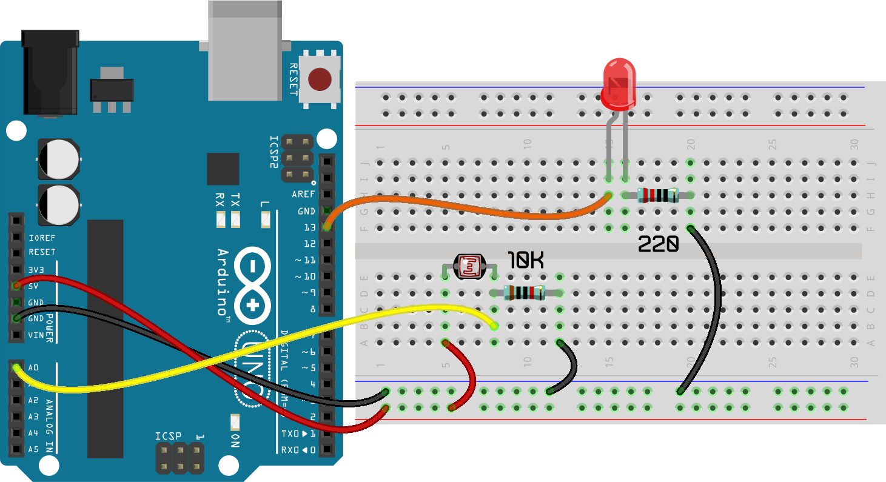

1. **Instalação**

O primeiro passo é conectar os componentes na protoboard. Conecte o sensor ldr com uma de suas pernas no 5V do arduino e a outra perna no pino analógico A0. Conecte o resistor de 10K ohms com uma perna entre o sensor ldr e o fio jumper do pino digital A0 e a outra perna no pino GND.

Conecte os três leds na protoboard e na perna maior (positivo) de cada led conecter um resistor de 100 ohms e após o resistor conecte um fio jumper. Ligue a perna menor (negativo) de cada um dos leds no GND do arduino. Os fios positivos dos led ficarão nos seguintes pinos digitais do arduino:

Fio do led vermelho no pino digital 10;

Fio do led amarelo no pino digital 9;

Fio do led verde no pino digital 8.

* 1. **Conexões**

1x LED Vermelho 5 mm  
1x Resistor 220 ohm  
1x Resistor 10K ohm  
1x Sensor de luminosidade LDR  
7x Jumper Macho-macho  
1x Cabo USB  
1x Placa Uno

* 1. **Orientações**
     1. Verifique se os jumpers estão na mesma coluna dos terminais dos componentes, fazendo assim a conexão;
     2. Verifique se os jumpers estão ligados nos pinos corretos no Arduino;
     3. Verifique se o valor de resistores está correto como indicado na montagem do projeto;
     4. Verifique se o código carregou na placa através da IDE Arduino.
     5. Verifique se os jumpers estão na mesma coluna dos terminais dos componentes, fazendo assim a conexão;
     6. Verifique se os jumpers estão ligados nos pinos corretos no Arduino;
     7. Verifique se o valor de resistores está correto como indicado na montagem do projeto;
     8. Verifique se o código carregou na placa através da IDE Arduino.
  2. **Montagem do Tubo Solar**

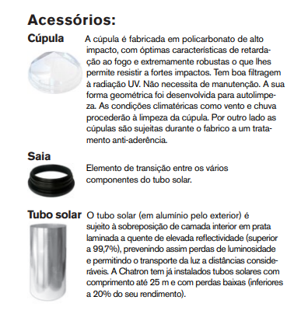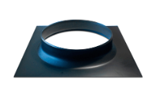

Saia

Cúpula

Acessório de vedação



Difusores

Tubo solar

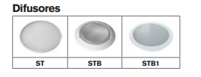Fita de alumínio

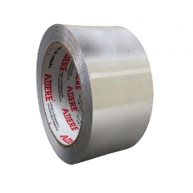

* + 1. remover a película de proteção do tubo solar
    2. Encaixar o TS pelos rasgos laterais
    3. Passar a fita de alumínio nas laterais que foram fechadas duas vezes
    4. Desamassar a fita com um tecido para que se junte com o TS até que suma
    5. Aplicar uma linha de fita de vedação no primeiro socalco da saia do TS
    6. Aplicar a saia do TS e alinhas os furos
    7. Fixar dois furos opostos com os parafusos de plástico correspondentes
    8. Inserir o TS no acessório de vedação. Alinhar os furos do 2º socalco da saia com os furos do acessório.
    9. Fixar a saia do TS ao acessório com os parafusos correspondentes
    10. Fixar a cúpula do TS no terceiro socalco da saia com parafusos de plástico correspondentes
    11. Aplicar o difusor na parte interior do TS. Fixar com parafuso auto perfurante e a fita de alumínio

1. **Operação**
   1. **Cadastramento de conta**
      1. Na tela inicial do software, clique no botão “Login” e depois o botão “Registre-se Aqui”, abrirá uma nova janela;
      2. Coloque o nome do usuário;
      3. Coloque o e-mail do usuário;
      4. Coloque telefone do usuário;
      5. Coloque o nome da empresa do usuário;
      6. Coloque o CNPJ da empresa do usuário;
      7. Coloque o endereço da empresa do usuário e seus complementos;
      8. Escolha um username;
      9. Escolha uma senha;
      10. Confirme a senha;
      11. Clique em “REGISTRAR”.
   2. **Cadastramento de usuário**
      1. Na tela inicial do software, clique no botão “Login” e depois coloque o *username* e senha do usuário e clique em “Entrar”. Abrirá a janela do perfil do usuário;
      2. Clique no botão “Configurações” e depois no botão “Novo Usuário” para cadastrar um novo usuário;
      3. Coloque o nome do usuário;
      4. O ID será gerado automaticamente;
      5. Escolha o estabelecimento que o usuário trabalha;
      6. Coloque o cargo do usuário;
      7. Coloque o e-mail do usuário;
      8. Escolha a permissão desse usuário perante o dispositivo, a qual pode ser de usuário comum, administrador cadastrador, ou supervisor;
      9. Clique no botão “Cadastrar” para salvar o cadastro do usuário.
      10. Para excluir usuários: Na janela principal do software, clique no botão “Usuários” e clique no usuário que deseja excluir. Depois clique no botão “Excluir” e uma mensagem de confirmação irá aparecer. Confirme para excluir o usuário.
   3. **Cadastro de senha**
      1. Na tela inicial do software, clique no botão “Login” e depois coloque o *username* e senha do usuário e clique em “Entrar”. Abrirá a janela do perfil do usuário;
      2. Clique no botão “Usuários”;
      3. Clique em “Usuário cadastrado”;
      4. Digite o e-mail do usuário;
      5. Clique no botão “Definir Senha” e abrirá uma nova janela;
      6. Digite a senha.
      7. Clique no botão “OK” para salvar a senha.
   4. **Cadastramento de dispositivo** 
      1. Na tela inicial do software, clique no botão “Novo Sensor” e uma nova janela será aberta;
      2. Clique no botão “Adicionar” e uma nova janela será aberta;
      3. A Comunicação deve ser TCP/IP;
      4. Em endereço IP, coloque o IP que foi cadastrado no sensor;
      5. A porta deve ser 4370;
      6. Escolha o setor que o sensor ficará posicionado;
      7. Aparecerá o id do sensor;
      8. Clique no botão “Conectar”;
      9. Clique em “OK” para salvar.
      10. Clique em “OK” novamente na janela de confirmação que aparecerá.
   5. **Configurações de setores**
      1. Na tela inicial do software, clique no botão “Novo Setor” e uma nova janela será aberta;
      2. Clique no botão “Adicionar” e uma nova janela será aberta;
      3. A Comunicação deve ser TCP/IP;
      4. Escolha o nome do setor e será gerado o seu id;
      5. Escolha a luminosidade ideal para esse setor;
      6. Clique no botão “Cadastrar”;
      7. Clique em “OK” para salvar.
      8. Clique em “OK” novamente na janela de confirmação que aparecerá.
   6. **Verificações**
      1. Caso o **sensor** já tenha sido cadastrado é obrigatório o uso do seu id para ter acesso a sua leitura.
      2. Caso o **setor** já tenha sido cadastrado é obrigatório o uso do seu id para ter acesso ao dispositivo.
   7. **Orientações de uso** 
      1. Na tela inicial do software, o usuário irá na barra de navegação e clicará no login para entrar em sua conta e assim terá acesso ao seu perfil. Ele poderá fazer alterações de configurações e conseguirá monitorar (4.8) todos os sensores instalados. Ele também terá acesso aos gráficos desempenho anual, mensal, diário e por setor para conseguir fazer sua avaliação e gerenciamento.
   8. **Monitoramento**
      1. Para monitorar os eventos gerados pelo sensor, na tela inicial do software, clique no setor e depois no sensor que deseja monitorar em tempo real;
      2. Clique no botão “Monitoramento – dados do sensor”, então todos os eventos que serão realizados nesse sensor aparecerão na tela em tempo real.
2. **Suporte**
   1. **Canais de suporte**

Constatado alguma dificuldade ou defeito no sistema, o Consumidor deverá comunicar-se com o nosso Service Desk. Os chats podem ser encontrados na parte inferior das páginas do nosso site [www.eva.com.br](http://www.eva.com.br) ou pelo e-mail support@eva.ngdesk.com, para que possa ser orientado acerca da forma mais ágil de examinar e sanar qualquer problema.

